LAPORAN KERJA PRAKTEK
ANALISIS PERILAKU ORGANISASI KOPERASI KELUARGA BESAR KARYAWAN PT PETROKIMIA GRESIK

DISUSUN OLEH:
ACHMAD RAFI RAMADHAN (1011810003) YOGA ALFATHUR RIZKIKA PURNAMA (1011810102)

PROGRAM STUDI MANAJEMEN

UNIVERSITAS INTERNASIONAL SEMEN INDONESIA
GRESIK 2021

LAPORAN KERJA PRAKTEK
ANALISIS PERILAKU ORGANISASI KOPERASI KELUARGA BESAR KARYAWAN PT PETROKIMIA GRESIK

DISUSUN OLEH:
ACHMAD RAFI RAMADHAN (1011810003) YOGA ALFATHUR RIZKIKA PURNAMA (1011810102)

PROGRAM STUDI MANAJEMEN

UNIVERSITAS INTERNASIONAL SEMEN INDONESIA
GRESIK 2021

HALAMAN PENGESAHAN
LAPORAN KERJA PRAKTEK KOPERASI KELUARGA BESAR KARYAWAN PETROKIMIA

GRESIK
(Periode: 1 Oktober 2021-29 Oktober 2021)

Disusun Oleh:
Achmad Rafi Ramadhan 1011810003
Yoga Alfathur Rizkika Purnama 10118101012

Mengetahui,  Kepala Program Studi Manajemen  Aditya Narendra Wardhana, S.T., M.SM.  NIDN. 0703067901 | Menyetujui,  Dosen Pembimbing Kerja Praktek  Rosa Rilantiana, S.E., M.M. NIDN. 0725076302

Gresik, 1 November 2021

Koperasi Keluarga Besar Karyawan Petrokimia Gresik

Menyetujui, Kepala Bidang Koperasi
Menyetujui, Pembimbing Lapangan
(Harjono)
Keluarga Petrokimia
(Muhammad Yasin)

KATA PENGANTAR

Assalamualaikum. Wr. Wb.
Kami ucapkan puji syukur serta nikmat pada Allah SWT atas rahmatNya yang melimpah. Atas terselesaikannya kegiatan Kerja Praktek di K3PG(Koperasi Keluarga Besar Karyawan Petrokimia Gresik)
Laporan ini dibuat untuk memenuhi persyaratan tugas mata kuliah Kerja Praktek di Fakultas Ekonomi dan Bisnis Program Studi Manajemen Universitas Internasional Semen Indonesia. Tujuan dibuatnya laporan Kerja Praktek ini yaitu untuk melaporkan segala sesuatu yang ada kaitannya dengan dunia kerja di K3PG(Koperasi Keluarga Besar Karyawan Petrokimia Gresik)
Dalam penyusunan laporan Kerja Praktek ini, kami selaku penulis tentu tak lepas dari pengarahan dan bimbingan dari berbagai pihak. Maka penulis mengucapkan rasa hormat dan terima kasih kepada semua pihak yang telah membantu.

Laporan Kerja Praktek ini memang masih jauh dari kesempurnaan, tapi penulis sudah berusaha sebaik mungkin. Sekali lagi terima kasih. Semoga laporan ini bermanfaat bagi kita semua.

Wassalamualaikum, Wr. Wb.

Gresik, 1 November 2021

Penulis

DAFTAR ISI

HALAMAN PENGESAHAN 1
LAPORAN KERJA PRAKTEK K3PG… 1
Kata Pengantar… 2
DAFTAR ISI 3
Daftar Gambar… 4
Daftar Tabel 4
BAB I PENDAHULUAN 5
  - Latar Belakang 5-6
  - Tujuan dan Manfaat 8
    - Tujuan 8
1.2.2. Manfaat 8-8
  - Metodologi Pengumpulan Data 9
  - Waktu dan Tempat Pelaksanaan Kerja Praktek 9
  - Nama Unit Kerja Tempat Pelaksanaan Kerja Praktek 9
BAB II PROFIL PERUSAHAAN 10
  - Sejarah 9
  - Visi dan Misi 11
    - VISI 11
    - MISI 11
  - Lokasi K3PG 11
  - Struktur Organisasi 13
BAB III 14
TINJAUAN PUSTAKA 14
  - Manajemen………………………………………………………………………………………………………13
  - Manajemen Sumber Daya Manusia 13-14
  - Perilaku Organisai…………………………………………………………………………………………….15
BAB IV 16
METODOLOGI PENELITIAN 16
  - Struktur Unit Kerja 16
  - Tugas Unit Kerja 16
  - Kegiatan Kerja Praktek 17
  - Jadwal Kerja Praktek 18
BAB V 21
KESIMPULAN DAN SARAN 21
  - KESIMPULAN 21
  - SARAN 22
DAFTAR PUSTAKA 23
LAMPIRAN 24

DAFTAR GAMBAR
Gambar 1 Struktur Organisasi .12
Gambar 2 Struktur Unit Kerja .15
Gambar Penerimaan Kerja Praktik………………………………………………..24
Gambar Daftar Hadir Kerja Praktik……………………………………………….25
Gambar Daftar Nilai Kerja Praktik………………………………………………..26
Gambar Surat Keterangan Selesai Kerja Praktik………………………………………26
Gambar Rekapan Absensi…………………………………………………………27
Gambar Data Konsumen dan Jadwal Pengiriman Barang………………………...27

DAFTAR TABEL
Table 1 Jadwal Kegiatan 17

BAB I PENDAHULUAN

Latar Belakang

Pendidikan memiliki peranan yang sangat penting dalam proses terbentuknya keterampilan dan kecakapan seseorang untuk memasuki dunia kerja. Pada kesempatan ini kita harapkan mampu menjadi mahasiswa yang di butuhkan di dalam dunia kerja masa depan. Dengan visi misi yang dimiliki departemen Manajemen di Universitas International Semen Indonesia untuk menjadi program studi S1 Manajemen dengan kompetensi Entrepreneurship dan Intrapreneurship yang berdaya saing tinggi di kawasan Asia Tenggara pada tahun 2025. Dengan di harapkannnya dapat menjadi agen perubahan untuk memajukan bangsa Indonesia yang lebih baik dan berkompeten menerapkan ilmu yang telah diterima semasa menjadi mahasiswa.
Kerja Praktek merupakan indikasi penting yang di selenggarakan agar mahasiswa memiliki pengalaman serta mengetahui lingkungan dunia kerja secara nyata sebelum terjun langsung kedalamnya. Dengan adanya magang ini juga dapat melatih mahasiswa supaya tidak hanya mengaplikasikan hard skill saja, tetapi mahasiswa juga dapat mengaplikasikan serta melatih kemampuan soft skill yang selama ini dilatih melalui lingkup yang lebih kecil yaitu organisasi.
Kerja praktik merupakan salah satu mata kuliah yang ada di perguruan tinggi swasta yaitu Universitas Internasional Semen Indonesia yang memiliki tujuan agar mahasiswa dapat menerapkan ilmu pengetahuan dan berkontribusi pada instansi atau industry sesuai dengan bidang ilmunya masing- masing.
Koperasi adalah badan usaha yang beranggotakan orang-seorang atau badan hukum koperasi dengan melandaskan kegiatannya berdasar prinsip koperasi, sekaligus sebagai gerakan ekonomi rakyat atas asas kekeluargaan.
Koperasi merupakan badan usaha yang membangun dan mengembangkan potensi serta kemampuan ekonomi anggota pada khususnya dan masyarakat pada umumnya untuk meningkatkan kesejahteraan ekonomi dan sosialnya. Berperan serta secara aktif dalam upaya mempertinggi kualitas kehidupan manusia dan masyarakat.

Koperasi Keluarga Karyawan Petorkimia Gresik (K3PG) merupakan badan usaha yang dimiliki oleh PT. Petrokimia Gresik. Koperasi tersebut didirikan berdasarkan asas kekeluargaan dengan dibentuknya koperasi tersebut bertujuan untuk mensejahterakan para anggotanya. Seluruh keuntungan yang didapat oleh koperasi akan dikelola untuk kemajuan kinerja koperasi dan dibagikan pada anggota aktif.

Tujuan dan Manfaat

Tujuan
      - Magang ini bertujuan untuk memperkenalkan mahasiswa dengan kondisi di lapangan kerja sesungguhnya dan mendapat kesempatan untuk mengaplikasikan ilmu yang telah didapat saat perkuliahan kepada perusahaan.
      - Sebagai sarana untuk mengaplikasikan teori dan keterampilan praktis yang pernah diperoleh selama mengikuti perkuliahan kedalam praktik dunia kerja yang sesungguhnya.
      - Sebagai sarana untuk membandingkan antara teori yang pernah diperoleh dengan praktik kerja yang sesungguhnya, apakah teori yang telah diterima dibangku perkuliahan telah sesuai dengan penerapannya dan untuk mengetahui apakah kurikulum yang telah diberikan sesuai dengan kebutuhan dunia kerja pada saat sekarang.
      - Meningkatkan pemahaman mahasiswa mengenai etos kerja dan sebagai bekal mahasiswa untuk menghadapi dunia kerja
      - Untuk menambah wawasan praktis yang terdapat pada instansi terkait sehingga mahasiswa mendapat gambaran realita kerja yang sesungguhnya

Manfaat
Manfaat dari pelaksanaan Kerja Praktek pada Koperasi Keluarga Besar Karyawan Petrokimia Gresik (K3PG) :
      - Bagi Perguruan Tinggi
        - Sebagai media untuk menjalin hubungan Kerjasama dengan perusahaan atau instansi tempat kerja pratek.
        - Kerja praktek dapat menjadi beban acuan untuk melakukan evaluasi terhadap kurikulum yang diterapkan dengan kebutuhan masyarakat di lapangan.

        - Universitas dapat meningkatkan kualitas lulusannya melalui pengalaman kerja praktek dengan mengevaluasi mahasiswa yang telah melaksanakan magang sesuai dengan kebutuhan tenaga kerja yang dibutuhkan.
        - Sebagai sarana pengenalan instansi atau industry Pendidikan manajemen kepada Badan Usaha yang ditempati kerja praktek oleh mahasiswa.
      - Bagi Perusahaan
        - Memberikan pengenalan kepada mahasiswa tentang dunia kerja dan perusahaan.
        - Sebagai sarana penghubung Kerjasama antara instansi atau perusahaan dengan Universitas
        - Perusahaan mendapatkan bantuan tenaga kerja dari mahasiswa yang melakukan kerja praktek
        - Adanya kritik dan saran membangun dari prespektif mahasiswa yang melakukan kerja praktik
        - Sebagai sarana peningkatan dan pengembangan kualitas sumber daya manusia terutama kepada calon tenaga kerja sehingga memudahkan dalam proses kerja profesional
      - Bagi Mahasiswa
        - Menambah wawasan mahasiswa terhadap dunia kerja atau dunia keindustrian.
        - Memperoleh ilmu pengetahuan dan keterampilan kepada mahasiswa dengan keahlian di dalam praktek kerja.
        - Menerapkan teori-teori yang telah didapatkan di bangku perkuliahan.
        - Menerapkan sikap professional yang dibutuhkan dalam dunia kerja.
        - Mendapatkan kesempatan untuk melaksanakan kerja praktek pada instansi yang terkait.

        - Mendapatkan pengetahuan tentang aktivitas suatu instansi atau perusahaan.
        - Memperoleh pengalaman dalam bentuk nyata dalam menghadapi dunia kerja.

Metodologi Pengumpulan Data
Adapun metode pengumpulan data dalam pelaksanaan Kerja Praktek ini adalah menggunakan metode kualitatif yaitu teknik wawancara dengan pembimbing lapangan dan staff serta observasi secara langsung ke lapangan tempat dimana kerja praktek dilakukan.

Waktu dan Tempat Pelaksanaan Kerja Praktek

Lokasi | : | Jl. Jendral Ahmad Yani, Ngipik, Karangpoh,  Kec. Gresik, Kabupaten Gresik, Jawa Timur.
Waktu | : | 4 Oktober 2021 – 29 Oktober 2021

Nama Unit Kerja Tempat Pelaksanaan Kerja Praktek

Unit Kerja | : | Bidang Sumber Daya Manusia

2.1 Sejarah

BAB II
PROFIL PERUSAHAAN

Koperasi Karyawan Keluarga Besar Petrokimia Gresik (K3PG) merupakan organisasi ekonomi berbentuk Koperasi dengan badan hukum Nomor: 5606/II/BH/1984. K3PG berkantor pusat di Jl. Ahmad Yani, Gresik, Jawa Timur. Didirikan pada tanggal 13 Agustus 1983.
K3PG mengedepankan azas kekeluargaan dan gotong royong, serta berdasarkan Pancasila dan Undang-Undang Dasar (UUD) 1945 dalam setiap operasionalnya. Fungsi dasar dari K3PG adalah menjadi sarana bagi Petrokimia Gresik Group untuk membina kesejahteraan seluruh Insan Petrokimia Gresik, karena itu K3PG yang saat ini memiliki sekitar 5.500 anggota ini memiliki komitmen dan tujuan untuk meningkatkan kesejahteraan anggota serta masyarakat
Dengan dukungan anggota dan segenap jajaran Manajemen Petrokimia Gresik Group. K3PG melakukan upaya inovatif dalam rangka mengembangkan unit usaha. Seiring perkembangannya, unit usaha yang dimiliki K3PG antara lain Swalayan, Toko Bangunan, Properti, Stasiun Pengisian Bahan Bakar Umum (SPBU), Pabrik Petroganik, Pabrik Air Minum Dalam Kemasan (AMDK), Bengkel Kendaraan Bermotor, Perdagangan Umum, Penjualan Jasa, Pupuk, Angkutan, dan Simpan Pinjam. K3PG juga memiliki anak usaha yang berbadan Hukum terpisah, yaitu PT Petro Karya Niaga (PKN), PT Petro Karya Mandiri (PKM), Koperasi Simpan Pinjam dan Pembiayaan Syariah (KSPPS).

Kegiatan usaha tersebut juga menjadi peluang bagi mitra usaha untuk bekerjasama dalam mengoptimalkan potensi K3PG. Selain itu dapat menciptakan lapangan kerja dan kesem usaha bagi masyarakat serta pengusaha kecil di Kabupaten Gresik.

VISI
Menjadi Koperasi serba usaha yang bertumbuh kembang dan unggul dengan bertumpu pada potensi anggota.

MISI

      - Terus menerus meningkatkan pemenuhan kebutuhan anggota dan masyarakat dengan menyediakan kebutuhan produk/jasa

yang berkualitas, layanan terbaik, cepat dan harga yang kompetitif.

      - Meningkatkan peran serta anggota dalam menunjang kegiatan operasionalnya.

      - Memberikan manfaat yang sepadan bagi anggota.

      - Peduli pada masyarakat & lingkungan.

Lokasi K3PG
Lokasi pelaksanaan Kerja Praktek berlokasi pada Jl. Ahmad Yani 9- 15, Gresik, Jawa Timur. Pada pelaksanaan Kerja praktek ini kami diberikan informasi terkait divisi Sumber Daya Manusia pada Koperasi Karyawan Keluarga besar Petrokimia Gresik. Selain itu pada pelaksanan Kerja Praktek kali ini diberikan informasi terkait Sumber Daya Manusia.
Pada kesempatan Kerja Praktek kali ini kami juga diberikan arahan tugas terkait pembagian jobdesk kerja serta pengawasan karyawan dan penjadwalan pengiriman barang.

Struktur Organisasi
Berikut ini merupakan Struktur Organisasi yang berada pada K3PG

Gambar 1. Struktur Organisasi

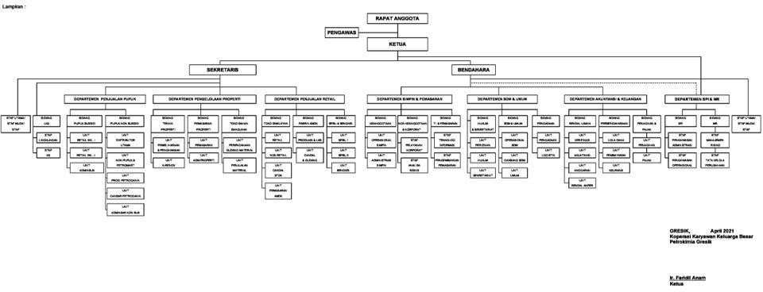

  - Manajemen

BAB III TINJAUAN PUSTAKA

Jurusan Manajemen merupakan bidang keilmuan yang mempelajari tentang kegiatan perusahaan atau korporasi, yang masih memiliki keterkaitan dengan ilmu ekonomi dan bisnis.
Manajemen merupakan program studi yang mempelajari mengenai bagaimana mengelola suatu perusahaan atau organisasi. Manajemen juga termasuk dalam bidang bisnis dan ekonomi, tetapi lebih terfokus pada kegiatan mengelola, merencanakan, dan mengatur (manajemen) semua proses dalam perusahaan untuk mencapai tujuan.
Seorang manajer diharapkan dapat membagi peran dan tanggung jawab masing-masing anggota divisinya dengan baik. Jurusan Manajemen ini merupakan jurusan umum yang mempelajari semua bidang, seperti manajemen keuangan, manajemen pemasaran dan manajemen sumber daya manusia. Jurusan ini juga tidak hanya mempelajari teori, tetapi juga praktik yang akan diterapkan dalam program magang (internship).

Manajemen Sumber Daya Manusia
Manajemen Sumber Daya Manusia (MSDM) menjadi salah satu bidang dari manajemen umum, seperti manajemen keuangan, manajemen pemasaran, serta manajemen operasi.
Manajemen sumber daya manusia ini menjadi bidang kajian penting dalam perusahaan karena problem yang dihadapi perusahaan bukan hanya persoalan bahan mentah, modal, alat kerja, dan produksi saja, tetapi juga problem sumber daya manusia yang notabene adalah pihak yang menjalankan dan mengelola faktor-faktor produksi sekaligus merupakan tujuan dari kegiatan produksi itu sendiri.

Dikatakan juga oleh Rivai (2005), adanya manajemen sumber daya manusia sangat penting bagi perusahaan dalam mengelola, mengatur, mengurus, dan menggunakan sumber daya manusia sehingga bisa berfungsi secara efektif, produktif, serta efisien untuk mencapai tujuan perusahaan.

Perilaku Organisasi
Pada dasarnya, perilaku organisasi adalah suatu bidang studi yang di dalamnya mempelajari tentang bagaimana seseorang ataupun individu bisa bergerak dan berperilaku sesuai dengan organisasi.

Termasuk di dalamnya mempelajari bagaimana mereka bisa berinteraksi satu sama lainnya dan bagaimana mereka bisa bekerja dalam suatu struktur organisasi untuk bisa menyelesaikan pekerjaan dan juga interaksi tersebut dengan lingkungan yang berada di luar organisasi.

Salah satu tujuan utama dilakukannya studi perilaku organisasi adalah agar bisa merevitalisasi teori organisasi dan juga mengembangkan konseptualisasi kehidupan organisasi yang lebih baik.

Sebagai bidang daripada multidisiplin, perilaku organisasi ini sudah dipengaruhi dengan perkembangan pada sejumlah disiplin ilmu, termasuk di dalamnya psikologi, sosiologi, ekonomi, teknik dan juga pengalaman dari para praktisi itu sendiri.

Studi tentang perilaku organisasi ini memiliki peranan yang penting untuk dipahami, memprediksi, serta mengandalkan perilaku setiap SDM dalam suatu organisasi, sehingga organisasi tersebut bisa berjalan secara efektif.

BAB IV METODOLOGI PENELITIAN

  - Struktur Organisasi Unit Kerja

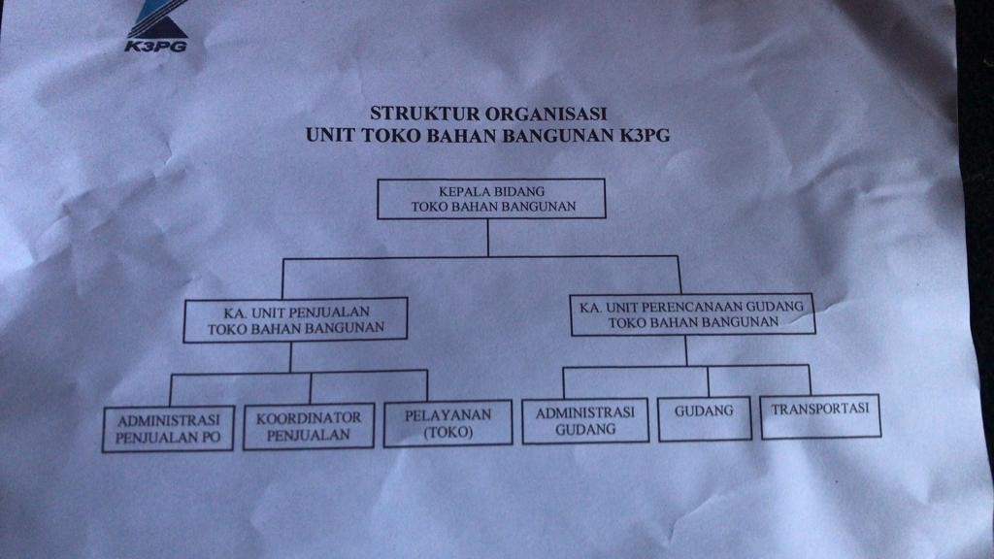
Gambar 2. Struktur Organisasi Unit Kerja

Tugas Unit Kerja
    - Mengatur pembagian jobdesk kerja kepada karyawan
    - Pegumpulan data absensi karyawan
    - Pengawasan kinerja terhadap karyawan
    - Mengatur penjadwalan pengiriman barang untuk customer/konsumen
    - Merekap absen mingguan karyawan

Kegiatan Kerja Praktek
Pada kegiatan Kerja Praktek yang dilaksanakan di Koperasi Karyawan Keluarga Besar Petrokimia Gresik (K3PG) selama 30 hari kami di berikan tugas dalam membantu kinerja bagian yang kami tempati yakni pada unit Sumber Daya Manusia di Toko Bahan Bangunan K3PG diantaranya adalah:
    - Pengenalan lingkungan kerja di K3PG
    - Membantu membagi jobdesk kerja pada karyawan
    - Membantu merekap pengumpulan data absensi karyawan
    - Membantu pengawasan kerja karyawan
    - Melakukan penjadwalan pengiriman barang kepada customer/konsumen yang telah di input

Jadwal Kerja Praktek

Berikut ini adalah uraian dari kegiatan Kerja Praktek pada Koperasi Keluarga Besar Karyawan Petrokimia Gresik(K3PG)
Table 1 Jadwal Kegiatan

Tanggal | Kegiatan
1 Oktober  2021 s.d 21  September 2021 | - Pengenalan profil perusahaan  - Pengenalan Visi & Misi perusahaan  - Pelepasan dan pembagian tempat kerja praktek  - Pengenalan Staff Karyawan  - Pengarahan Kerja Praktek
22 September 2021 s.d 29 September 2021 | - Pembagian Jobdesk kerja kepada mahasasiswa kerja praktek  - Pemberian Jobdesk kerja kepada  karyawan perusahaan
30 September 2021 s.d 15 Oktober 2021 | - Pengumpulan rekap data absensi karyawan per hari  - Pengawasan kinerja karyawan  - Membuat jadwal pengiriman barang  untuk customer/konsumen yang telah diinput
16 Oktober 2021 s.d 29 Oktober 2021 | - Pendataan akhir kerja praktek  - Penutupan dan pelepasan Mahasiswa kerja praktek  - Pembuatan Laporan

Pembahasan Kegiatan Kerja Praktik
- Pengenalan lingkungan kerja di K3PG
Pada minggu pertama selaku peserta kerja praktik di K3PG sebagai pengetahuan dasar akan tempat kerja praktik dimana pembimbing kerja praktik lapangan memberikan pengetahuan tentang sejarah K3PG. Serta unit kerja yang peserta kerja praktik akan tempati yakni divisi Sumber Daya Manusia
Koperasi Karyawan Keluarga Besar Petrokimia Gresik (K3PG) merupakan organisasi ekonomi berbentuk Koperasi dengan badan hukum Nomor: 5606/II/BH/1984. K3PG berkantor pusat di Jl. Ahmad Yani, Gresik, Jawa Timur. Didirikan pada tanggal 13 Agustus 1983.
K3PG mengedepankan azas kekeluargaan dan gotong royong, serta berdasarkan Pancasila dan Undang-Undang Dasar (UUD) 1945 dalam setiap operasionalnya.
Fungsi dasar dari K3PG adalah menjadi sarana bagi Petrokimia Gresik Group untuk membina kesejahteraan seluruh Insan Petrokimia Gresik, karena itu K3PG yang saat ini memiliki sekitar 5.500 anggota ini memiliki komitmen dan tujuan untuk meningkatkan kesejahteraan anggota serta masyarakat. K3PG melakukan upaya inovatif dalam rangka mengembangkan unit usaha. Seiring perkembangannya, unit usaha yang dimiliki K3PG antara lain Swalayan, Toko Bangunan, Properti, Stasiun Pengisian Bahan Bakar Umum (SPBU), Pabrik Petroganik, Pabrik Air Minum Dalam Kemasan (AMDK), Bengkel Kendaraan Bermotor, Perdagangan Umum, Penjualan Jasa, Pupuk, Angkutan, dan Simpan Pinjam. K3PG juga memiliki anak usaha yang berbadan Hukum terpisah, yaitu PT Petro Karya Niaga (PKN), PT Petro Karya Mandiri (PKM), Koperasi Simpan Pinjam dan Pembiayaan Syariah (KSPPS).
Kegiatan usaha tersebut juga menjadi peluang bagi mitra usaha untuk bekerjasama dalam mengoptimalkan potensi K3PG. Selain itu dapat menciptakan lapangan kerja dan kesem usaha bagi masyarakat serta pengusaha kecil di Kabupaten Gresik.
- Membantu membagi jobdesk kerja pada karyawan

Sebagai peserta kerja praktik di K3PG dengan penempatan di divisi Sumber Daya Manusia diberikan sebuah tugas membagi jobdesk kerja pada karyawan K3PG yang ada di unit Toko Bahan Bangunan mulai dari menjelaskan tugas kepada karyawan yang akan diberikan tugas dan mengevaluasi tugas setelah melaksanakan tugas yang telah dikerjakan.
- Membantu merekap pengumpulan data absensi karyawan
Sebagai peserta kerja praktik di K3PG di divisi Sumber Daya Manusia yang ditugaskan di Unit Toko Bahan Bangunan. Tugas lainnya yaitu merekap data absensi karyawan tiap minggu mulai absen masuk kerja,pulang kerja,telat,tidak masuk tanpa keterangan,izin hingga sakit dijadikan satu data per minggu dan di kirim ke kantor pusat bagian Sumber Daya Manusia untuk sebagai data file simpanan dan direkap di akhir bulan.
- Membantu pengawasan kerja karyawan
Peserta kerja praktik di K3PG Divisi Sumber Daya Manusia ditugaskan untuk membantu unit Toko Bahan Bangunan mengawasi kinerja karyawan agar karyawan tidak salah dengan apa yang telah dibagi jobdesknya masing-masing.
- Melakukan penjadwalan pengiriman barang kepada customer/konsumen yang telah di input.
Peseta kerja praktik di K3PG divisi Sumber Daya Manusia yang ditugaskan untuk membantu unit Toko Bahan Bangunan juga mengatur jadwal pengiriman barang kepada konsumen yang telah diinput oleh divisi pemasaran dan operasional. Sehingga pengiriman barang menjadi terjadwal rapi dan terstruktur dalam hari per hari serta meminimalisir kesalahan dalam pengiriman barang untuk konsumen.

BAB V KESIMPULAN DAN SARAN

KESIMPULAN
Peningkatan dalam sebuah ilmu, pengalaman dan peningkatan soft skill adalah hal yang berharga sebagai mahasiswa dalam menerpa diri agar outputnya nanti menjadi manusia yang bermanfaat bagi sesama. Kesempatan berharga yang kami dapatkan kali ini adalah diizinkan untuk bergabung dalam sebuah lembaga yaitu K3PG yang dimana ini merupakan salah satu naungan perusahaan Petro Kimia Gresik
Pada kali ini merupakan sebuah kesempatan emas yang begitu berharga secara tidak langsung kami merasakan suasana lingkup kerja yang dimana ketika lulus nanti mempunyai gambaran ingin bekerja dimana dan sebagai apa. Kegiatan Kerja Praktek kali ini kami sebagai mahasiswa agen of chance juga diharapkan mampu mengimplementasikan hasil dan pembelajaran, skill ataupun pengalaman yang sudah di pelajari dalam kegiatan Kerja Praktek ini. Agar kedepanya output dari Kerja Praktek kali ini sebagai mahasiswa bisa di harapkan menjadi lebih siap untuk menghadapi dunia kerja yang sesungguhnnya.
Pada kesempatan kali ini kami ucapkan dengan rasa syukur bisa bergabung dan diterima di K3PG terlebih khusus pada Sumber Daya Manusia. Sebagai peserta Kerja Praktek juga kami diberikan amanah dalam menjalankan tugas. Banyak sekali ilmu yang kami dapatkan pada Kerja Praktek 1 bulan ini. Semoga dengan ilmu yang bermanfaat ini menjadi bekal selanjutnya dalam menjalani hidup.

SARAN
Dari hasil selama kami melakukan kegiatan kerja praktek kami memberikan saran agar kerja praktek dapat dilaksanakan dengan lancar dan baik kedepannya serta kami berharap. Kepada para peserta kerja praktek agar mempersiapkan diri dengan menguasai pelajaran yang akan diterapkan dalam perusahaan, agar memudahkan dalam melakukan praktek kerja lapangan di perusahaan. Kami juga ingin memberikan saran pada pihak perusahaan terutama di divisi sumber daya manusia agar tidak perlu sungkan terhadap mahasiswa kerja praktik, usahakan berikan tugas asalkan dengan bimbingan terlebih dahulu sebelum tugas dilaksanakan, agar hasilnya menjadi efektif dan efisien.

DAFTAR PUSTAKA
Timotius Duha, S.E., M.M. (2018). Buku Perilaku Organisasi. Jl. Rajawali, G. Elang 6, No 3, Drono Sardonoharjo, Ngaglik, Sleman
https://ftb.uajy.ac.id/akademik/prosedur-pengajuan-kerja-praktek/ https://kelurahan-orooroombo.madiunkota.go.id/koperasi/ https://accurate.id/marketing-manajemen/perilaku-organisasi-adalah/ https://k3pg.co.id/profile/

LAMPIRAN
- Copy Surat Penerimaan Kerja Praktek/Penelitian

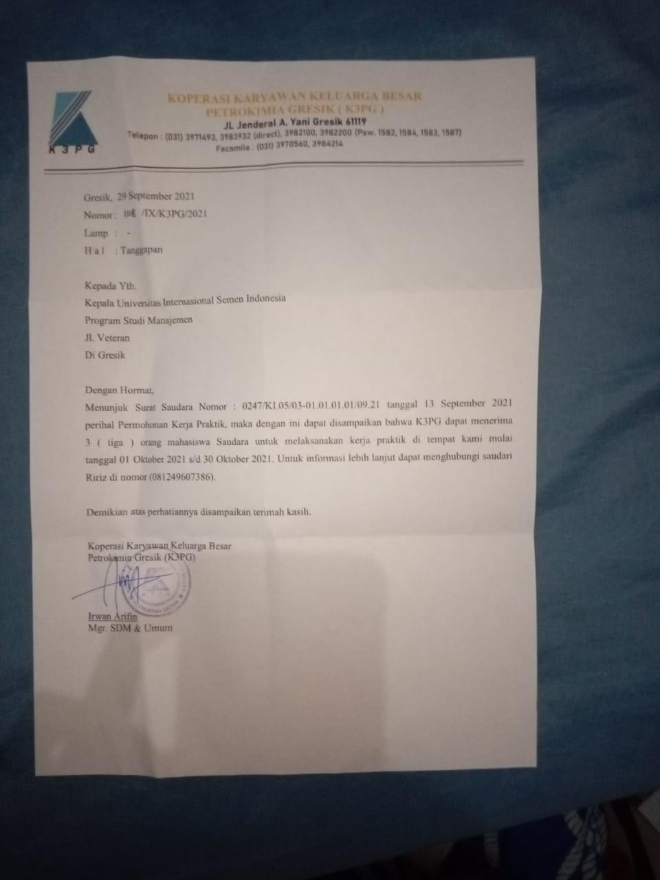

Lampiran daftar hadir Kerja Praktek
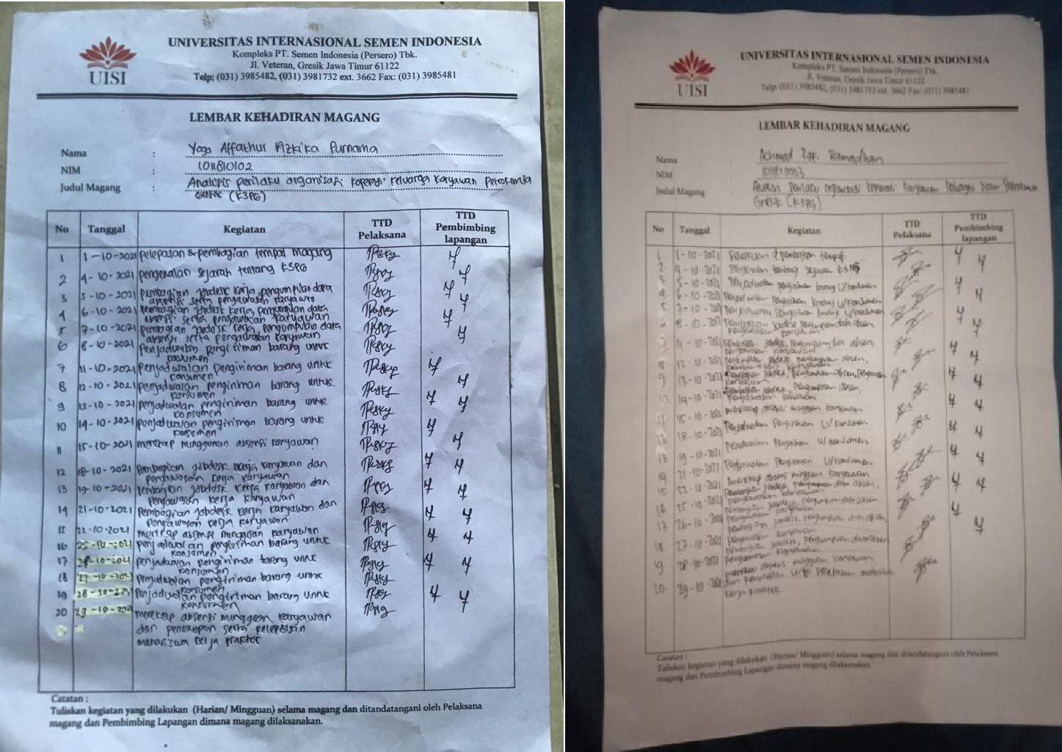

- Daftar Nilai
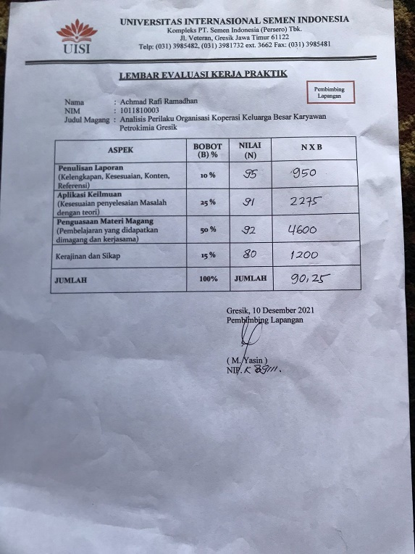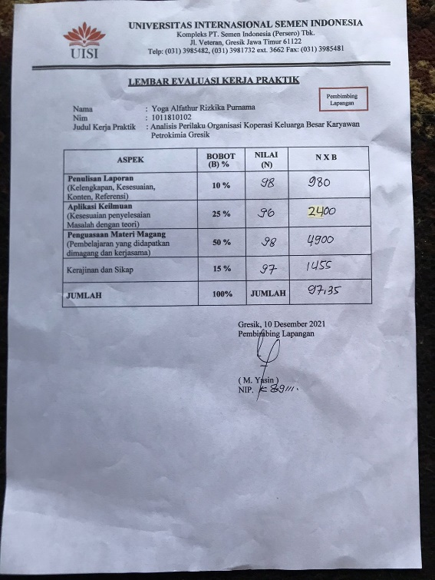

Lembar Surat Keterangan Selesai Kerja Praktik

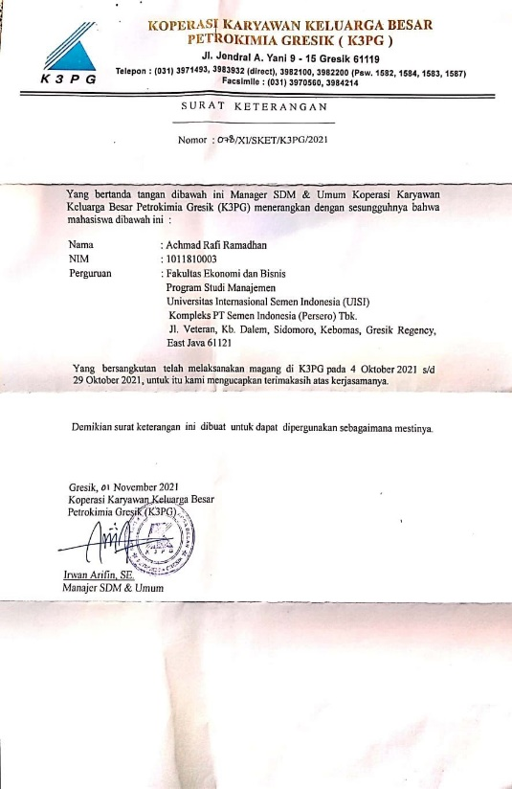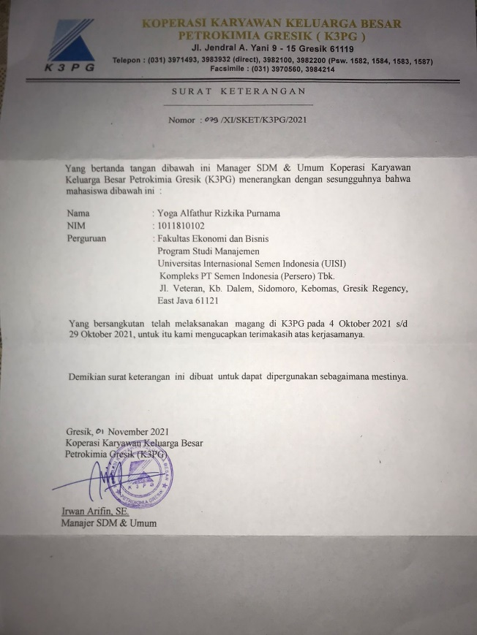

Gambar Rekapan Absensi

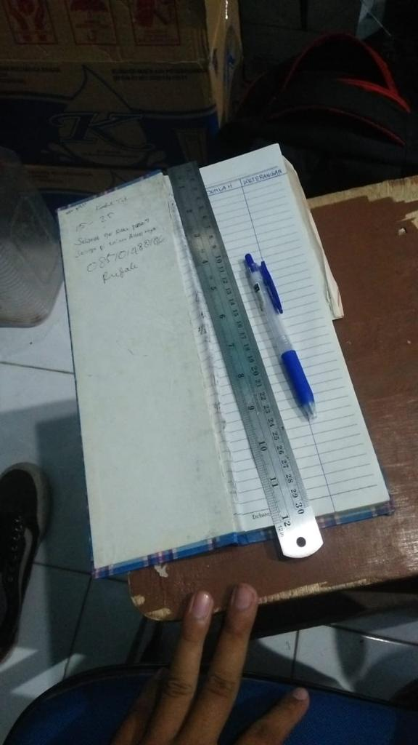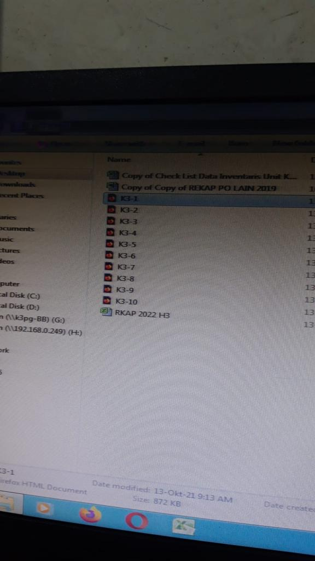

Gambar data konsumen dan pembuatan jadwal pengiriman barang

